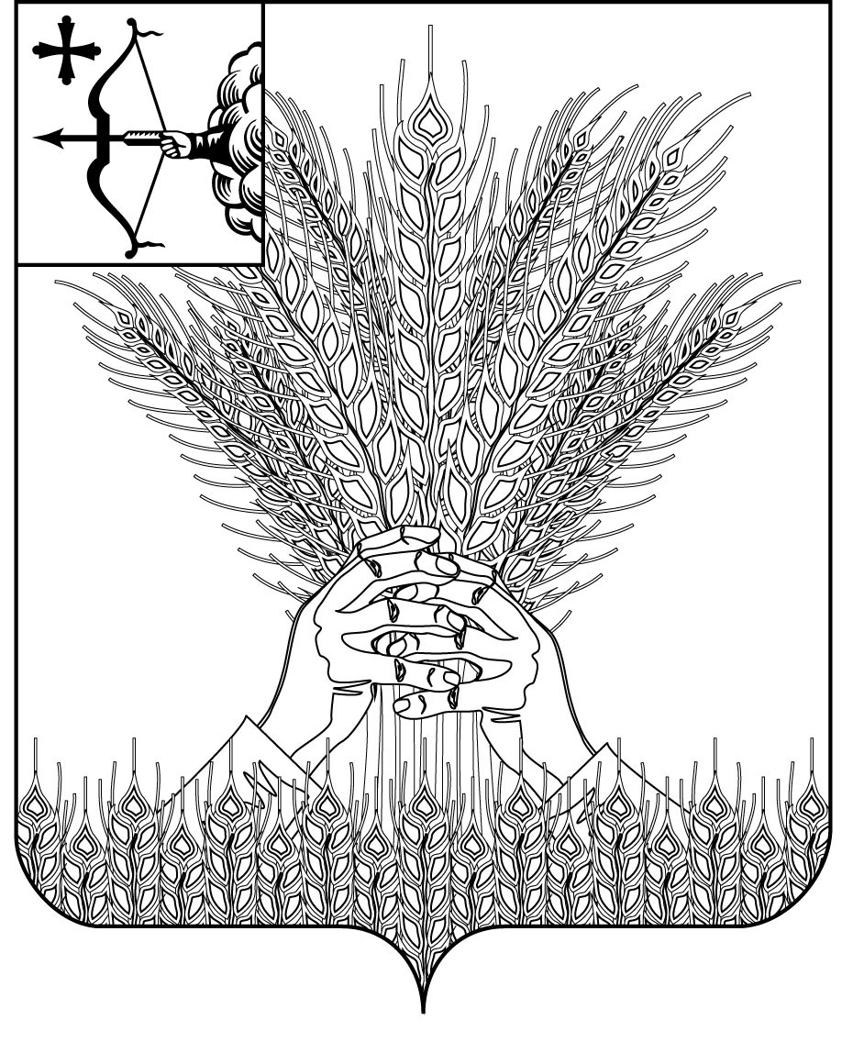

**РОССИЙСКАЯ ФЕДЕРАЦИЯ**

**ДУМА КИКНУРСКОГО МУНИЦИПАЛЬНОГО ОКРУГА**

**КИРОВСКОЙ ОБЛАСТИ**

**первого созыва**

**РЕШЕНИЕ**

30.01.2025 № 44-375

пгт Кикнур

**О досрочном прекращении полномочий старосты**

В соответствии со ст. 27.1 Федерального закона от 06.10.2003 №131-ФЗ «Об общих принципах организации местного самоуправления в Российской Федерации», Законом Кировской области от 09.04.2019 № 249-ЗО  
«О регулировании отдельных вопросов, связанных с деятельностью старосты сельского населенного пункта на территории Кировской области», [Уставом](consultantplus://offline/ref=D055CF93F3E6322274C9AF170FC01E0BEF2C2D3A604ED716FBDEBD3809D0C3EC6E385841893AF1D954966783B0565296D13F24CD5FA2E1DFF4857A9Ft0IFL) муниципального образования Кикнурский муниципальный округ Кировской области, утвержденным решением Думы Кикнурского муниципального округа Кировской области от 19.10.2020 N 4-38, решения Думы Кикнурского муниципального округа Кировской области от 30.07.2024 № 40-331 «Об утверждении положения о старосте сельского населенного пункта в муниципальном образовании Кикнурский муниципальный округ Кировской области», решения Думы Кикнурского муниципального округа Кировской области от 30.10.2024 № 41-340 «О назначении старост сельских населенных пунктов в муниципальном образовании Кикнурский муниципальный округ Кировской области» Дума Кикнурского муниципального округа, РЕШИЛА:

1. Досрочно прекратить полномочия старосты п. Льнозавод Навалихиным Александром Васильевичем в связи с его смертью.
2. Настоящее решение подлежит опубликованию в Сборнике муниципальных правовых актов органов местного самоуправления муниципального образования Кикнурский муниципальный округ Кировской области и на официальном сайте муниципального образования Кикнурский муниципальный округ Кировской области в информационно-телекоммуникационной сети «Интернет».

3. Настоящее решение вступает в силу со дня его официального опубликования.

Председатель Думы Кикнурского

муниципального округа В.Н. Сычев

ПОДГОТОВЛЕНО

Заведующий отделом территориальным

отделом по работе с

сельскими территориями В.В. Долгушев

СОГЛАСОВАНО

Заведующий отделом по

организационно-правовым

и кадровым вопросам И.Н. Чернодарова